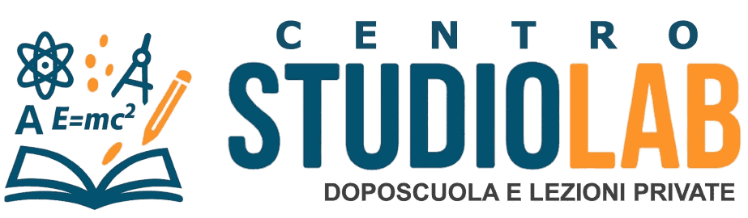

Avviso 07/2026

Ai genitori, agli studenti

Oggetto: Preparazione Esami di Stato conclusivi del primo e del secondo ciclo di istruzione
Si comunica che, a partire da lunedì 1° giugno 2026, Centro StudioLAB avvia il servizio di preparazione agli Esami di Stato conclusivi del primo ciclo di istruzione (Terza Media) e agli Esami di Stato conclusivi del secondo ciclo di istruzione (Maturità).
Sono aperte le iscrizioni ai percorsi di preparazione personalizzati, rivolti agli studenti che desiderano affrontare gli esami con un supporto qualificato.
Il servizio comprende:
- preparazione alle prove scritte;
- preparazione al colloquio orale;
- assistenza nella realizzazione di elaborati, percorsi interdisciplinari e tesine;
- ripasso e consolidamento delle discipline oggetto d'esame;
- simulazioni e strategie per affrontare gli esami con maggiore sicurezza;
- supporto e sostegno agli studenti anche durante il periodo di svolgimento degli esami.

Per info e iscrizioni è possibile contattare il numero 329 8967302 oppure recarsi presso la sede di Via Duca 13 – Serradifalco (CL).

Serradifalco, 25 maggio 2026
La Direzione

